|  |
| --- |
| Descripción de Add-On:  Distribución |
|  |
|  |

**INDICE**

**Descripción General** 3

**inicialización de Add-Ons** 3

**Menú principal** 3

**Consolidado de Entregas** 4

**Programación Manual** 5

**Configuración para programación automática** 6

**Programación automática** 7

# **Descripción General**

El Add-Ons Ultima Milla, realiza el consolidado de las entregas dependiendo a la sucursal del usuario que inicia sesión en SAP, genera programaciones de despacho de forma manual y automática (Ubigeo choferes), cambia los estados de los despachos y realiza el seguimiento de los avances según la programación.

## **inicialización de Add-Ons**

Para inicializar el Add-Ons debe dirigirse dentro de SAP a la siguiente ruta “Módulos – Gestión – Add-Ons – Gestor de Add-Ons”. Y darle a inicio

Este procedimiento ocurrirá en todas las estaciones, siempre y cuando el inicio de no este configura como como obligatorio o automático.

## **Menú principal**

La ubicación de menú principal del Add-Ons Ultima Milla es:

## **Consolidado de Entregas**

Este módulo permite buscar aquellas entregas que listas para consolidar, poniendo como filtro un rango de fecha, consolidado o con Agencia, le damos clic en el botón “**Buscar**”.

Al generar la búsqueda de la entrega tendrá opción a seleccionar a aquellos documentos que quiere consolidar, dando como resumen en la parte inferior el total de documento y total de peso seleccionado.

Al tener los documentos ya seleccionados para consolidar, damos clic en el botón “**Consolidar**, seleccionamos un numero de consolidado y la fecha. Finalmente le damos clic en el botón de “**Consolidar**”.

## **Programación Manual**

Al generar el consolidado de las entregas, debemos generar la programación de despacho, en esta ventana podremos filtrar por rango de fecha adicionalmente el filtro con agencia, solo obtendrán las entregas que pertenezcan a la sucursal del usuario que inicio sesión en SAP. Ingresamos un rango de fechas y le damos clic en el botón “**Buscar**”.

Al generar la búsqueda de la entrega tendrá opción a seleccionar a aquellos documentos que quiere programar, dando como resumen en la parte inferior el total de documento y total de peso seleccionado, seleccionamos las entregas a programar y le damos clic en el botón “**Programar**”.

Seleccionamos al chofer, Ayudando, Vehículo y ingresamos la fecha de programación, cabe resaltar que el listado de los campos mencionados es dependiendo a la sucursal del usuario que inicio sesión en SAP. Una vez seleccionado los datos solicitados damos clic en el botón “**Programar**”

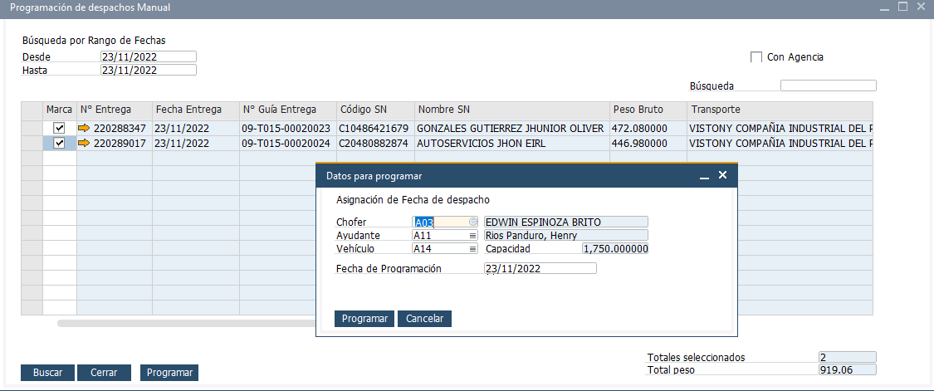

# **Configuración para programación automática**

En la tabla de **Ruta Chofer** debemos agregar el código del chofer (DNI), nombre completo del chofer, código de Ubigeo.

Finalmente, en “**Datos maestros de socio de negocios**” agregar el Ubigeo correspondiente, esto ayudara a que la programación automática obtenga el listado de entregas de todos los clientes que cumplan con el ubigeo configurado.

## **Programación automática**

Al realizar la configuración correspondiente ingresamos a la programación automática debemos generar la programación de despacho, en esta ventana podremos filtrar por rango de fecha y chofer adicionalmente el filtro opcional de agencia, solo obtendrán las entregas que pertenezcan a la sucursal del usuario que inicio sesión en SAP. Ingresamos un rango de fechas, seleccionamos el chofer y le damos clic en el botón “**Buscar**”.

Al generar la búsqueda obtendrá el listado de las entregas que sea igual al ubigeo configurado del chofer. Finalmente le damos clic en el botón “**Programar**”, seleccionamos la fecha de programación y esperamos a que culmine el proceso de programación de despacho.

